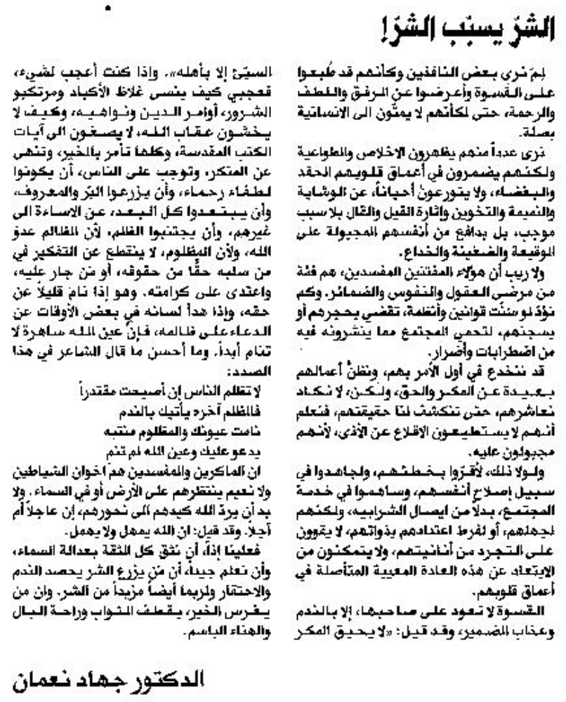
المستقبل – 17 آذار 2014

